«Хьэмидей жылагъуэм и администрацэ»  муниципальнэ IуэхущIапIэ КъБР  Тэрч муниципальнэ район |  | КъМР-ни Терк муниципальный районуну  «Хамидие элини администрациясы»  муниципальный учреждениясы

Муниципальное учреждение
«Местная администрация сельского поселения Хамидие»
Терского муниципального района
Кабардино-Балкарской Республики

361213 Россия, КБР, Терский район, с.Хамидие, ул. Кудаева,52 Тел. 8 (86632) 73-6-46

19.12. 2022 г. с.п. Хамидие

ПОСТАНОВЛЕНЭ №51-п
БЕГИМ №51-п
ПОСТАНОВЛЕНИЕ №51-п

О внесении изменений в постановление местной администрации с.п. Хамидие от 13.08.2020г № 21-п «Об утверждении административного регламента предоставления муниципальной услуги « Присвоение, изменение и аннулирование адресов в сельском поселении Хамидие»

Во исполнение Федерального закона от 27.10.2010 № 210-ФЗ «Об организации предоставлении государственных и муниципальных услуг», Федеральным законом от 06.10.2003 № 131-ФЗ «Об общих принципах организации местного самоуправления в Российской Федерации», ПОСТАНОВЛЯЮ:
Внести изменения в постановление № 25-п от 07.09.2020г. местной администрации с.п. Хамидие следующие изменения:
- пп.6 и пп.7 Пункта 9.1. исключить из регламента;
2) В разделе 2 «Стандарт предоставления муниципальной услуги» добавить пункт 9.3. следующего содержания:
«9.3.Порядок выдачи дубликата документа, выданного по результатам предоставления муниципальной услуги, в том числе исчерпывающий перечень оснований для отказа в выдаче этого дубликата.
9.3.1. Основанием для выдачи дубликата документа, выданного заявителю в результате предоставления муниципальной услуги (далее - дубликат документа), является представление (направление) заявителем соответствующего заявления о выдаче дубликата документа в адрес органа, предоставляющего муниципальную услугу.
9.3.2. Заявление о выдаче дубликата документа может быть подано заявителем в орган, предоставляющий муниципальную услугу, одним из следующих способов:
- лично;
- почтой;
- по электронной почте.
9.3.3.Специалист, ответственный за предоставление муниципальной услуги рассматривает заявление и проводит проверку указанных в заявлении сведений в срок, не превышающий 2 рабочих дней с даты поступления соответствующего заявления.
9.3.4. Основания для отказа в выдаче дубликата документа отсутствуют.
9.3.5. Специалист, ответственный за предоставление муниципальной услуги, готовит и направляет (выдает) дубликат документа, выданного по результатам предоставления муниципальной услуги в срок, не превышающий 3 рабочих дней с момента поступления заявления»;
3) В разделе 2 «Стандарт предоставления муниципальной услуги» добавить пункт 9.4. следующего содержания:
«9.4.Порядок оставления запроса заявителя о предоставлении муниципальной услуги без рассмотрения, по инициативе заявителя.
9.4.1. Заявитель (представитель заявителя) вправе направить заявление об оставлении запроса о предоставлении муниципальной услуги без рассмотрения, направив его по адресу электронной почты Администрации, обратившись МФЦ или Администрацию.
9.4.2. На основании поступившего заявления уполномоченным должностным лицом Администрации принимается решение об отказе в предоставлении муниципальной услуги.
9.4.3. Отказ в предоставлении муниципальной услуги по причине отзыва заявления на предоставление муниципальной услуги не препятствует повторному обращению заявителя за предоставлением муниципальной услуги.
4) В разделе 2 «Стандарт предоставления муниципальной услуги» добавить пункт 9.5. следующего содержания:
«9.5. Формы документов предоставления муниципальной услуги.
9.5.1 Формы документов, являющихся результатом предоставления соответствующей услуги, утверждены приложением 1 к административному регламенту.
9.5.2. Форма заявления об оставлении запроса без рассмотрения утверждена приложением 2 к административному регламенту.
9.5.3.Форма заявления об исправлении допущенных опечаток и ошибок в выданных в результате предоставления муниципальной услуги документах, утверждена приложением 3 к административному регламенту.
9.5.4.Форма заявления о выдачи дубликата документа о предоставлении муниципальной услуги предоставление информации «Присвоение, изменение и аннулирование адресов в сельском поселении
Хамидие» утверждена приложением 4 к административному регламенту».
2. Настоящее постановление опубликовать на официальном сайте администрации сельского поселения Хамидие в сети Интернет.
4.Постановление вступает в силу после его официального обнародования.

Глава местной администрации
сельского поселения Хамидие
Терского муниципального района КБР А.В.Керимов

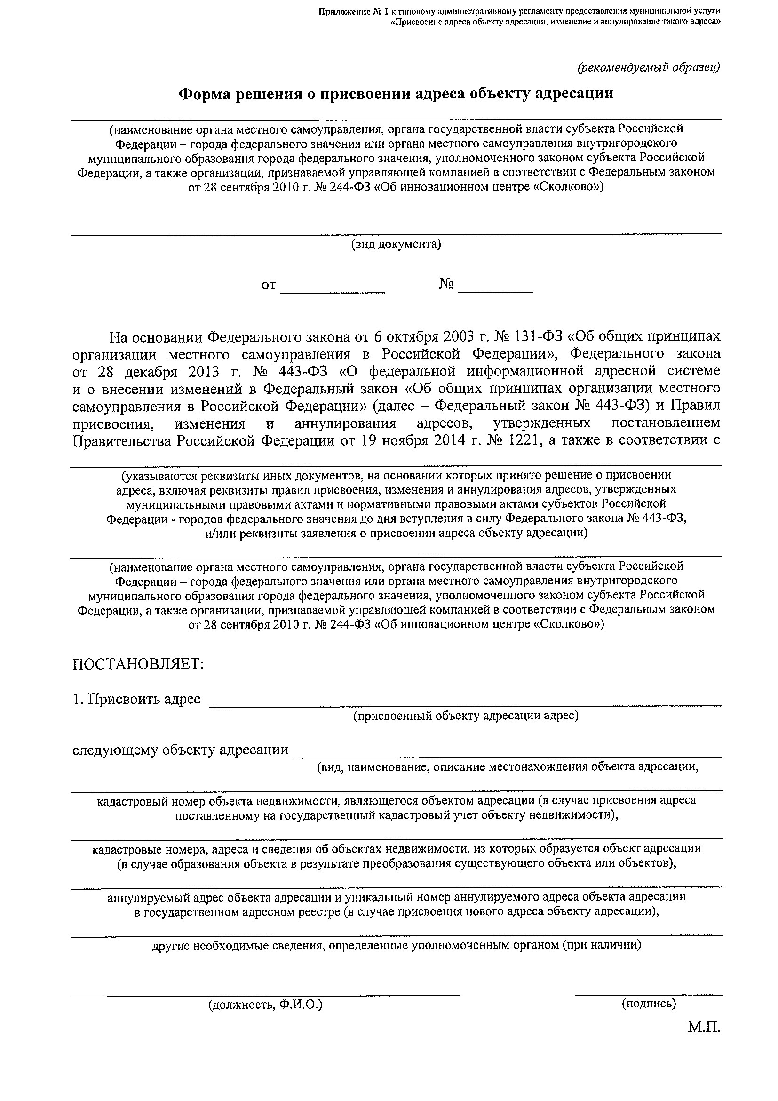

Приложение № 2
к административному регламенту

Форма
заявления об оставлении запроса без рассмотрения

(наименование учреждения)
_____________________________________
(Ф.И.О. руководителя учреждения)
Заявителя (законного представителя)
фамилия ________________________________
имя ____________________________________
отчество (при наличии) ____________________
место регистрации:
с.п. ___________________________________
улица ___________________________________
дом _____ корп. ______ кв. ______________
телефон _________________________________
паспорт (или иной документ,
удостоверяющий личность):
серия __________ № ___________ выдан
_________________________

Заявление
об оставлении запроса без рассмотрения

Прошу запрос от «___» ______ № ___ на предоставление муниципальной услуги о Присвоении, изменении и аннулировании адресов в сельском поселении Хамидие оставить без рассмотрения.

Подпись _______________ _______________________
(расшифровка подписи)
Дата _____________
Примечание: заявление оформляется рукописным (разборчиво) или
машинописным способом. Шрифт, интервал, параметры страницы произвольные.
В заявлении должно быть указано:
1. Полное наименование организации (для юридического лица) или фамилия,
имя, отчество (для физического лица) заявителя или законного представителя.
2. Контактная информация:
почтовый адрес:
контактный телефон:
e-mail

Приложение № 3
к административному регламенту
Форма заявления об исправлении допущенных опечаток и ошибок в выданных в результате предоставления муниципальной услуги документах
________________________________________
(наименование учреждения)
_____________________________________
(Ф.И.О. руководителя учреждения)
Заявителя (законного представителя)
фамилия ________________________________
имя ____________________________________
отчество (при наличии) ____________________
место регистрации:
с.п. ___________________________________
улица ___________________________________
дом _____ корп. ______ кв. ______________
телефон _________________________________
паспорт (или иной документ,
удостоверяющий личность):
серия __________ № ___________ выдан
_________________________

заявление
об исправлении технических ошибок в документе

Прошу исправить техническую ошибку в _______________________________________
(наименование документа)
от "____" ___________20 ______ г. №____, выданном_____________________________________________________________________
(наименование органа, наименование объекта)
в связи с _____________________________________________________________________
(указываются причины исправления технических ошибок)

Подпись _______________ _______________________
(расшифровка подписи)
Дата _____________

Примечание: заявление оформляется рукописным (разборчиво) или
машинописным способом. Шрифт, интервал, параметры страницы произвольные.
В заявлении должно быть указано:
1. Полное наименование организации (для юридического лица) или фамилия,
имя, отчество (для физического лица) заявителя или законного представителя.
2. Контактная информация:
почтовый адрес:
контактный телефон:
e-mail

Приложение № 4
к административному регламенту

Форма заявления о выдачи дубликата документа о предоставлении муниципальной услуги
________________________________________
(наименование учреждения)
_____________________________________
(Ф.И.О. руководителя учреждения)
Заявителя (законного представителя)
фамилия ________________________________
имя ____________________________________
отчество (при наличии) ____________________
место регистрации:
с.п. ___________________________________
улица ___________________________________
дом _____ корп. ______ кв. ______________
телефон _________________________________
паспорт (или иной документ,
удостоверяющий личность):
серия __________ № ___________ выдан
_________________________

ЗАЯВЛЕНИЕ
Прошу выдать дубликат документа о предоставлении муниципальной услуги, ранее направленный ответом от ___ исх. №__ при оказании мне муниципальной услуги по предоставлению информации о Присвоении, изменении и аннулировании адресов в связи с _____________________________________________________________________
(кратко описывается причина, приведшая к необходимости получения дубликата)
Форма получения ответа: лично в руки, по почте с уведомлением, по
электронной почте (подчеркнуть нужный вариант).
Подпись __________________________
Дата «___» ___________ 20__ г.
Примечание: заявление оформляется рукописным (разборчиво) или
машинописным способом. Шрифт, интервал, параметры страницы произвольные.
В заявлении должно быть указано:
1. Полное наименование организации (для юридического лица) или фамилия,
имя, отчество (для физического лица) заявителя или законного представителя.
2. Контактная информация:
почтовый адрес:
контактный телефон:
e-mail

